精密切割无损伤：TRUMPF紫外飞秒激光助力晶圆与先进封装量产

（中国上海，2026 年 10 月 9 日）全球领先的机床和激光技术方案提供商德国通快集团（TRUMPF）将在湾芯展Wesemibay 2026（10 月 14-16 日）上展示超快激光技术TruMicro系列及其相关应用领域（展位号：1号馆1G12），并分享其在紫外飞秒激光、能量输出调控与可拓展技术平台等方面的领先优势。目前，该系列产品已获得多家面板与半导体行业头部厂商的量产应用认可。通快在超短脉冲激光领域的技术实力早已备受肯定——其超短脉冲激光技术曾荣获“德国未来奖”，其技术实力贯穿从前沿探索到量产应用的全过程。

明星产品：为量产而生的TruMicro 6320紫外飞秒激光器
通快TruMicro 6320专为全天候连续生产打造的紫外飞秒激光器。其稳定的高功率输出、超短脉宽与领先的紫外倍频技术，将热影响降到极低并实现无崩边加工，特别适用于晶圆表面划片与先进封装材料的精密切割，显著提高产能与良率。
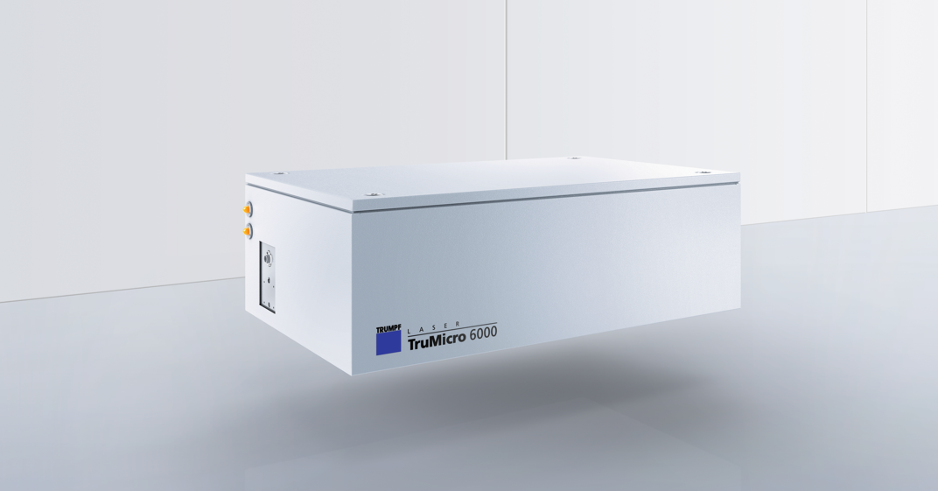
图一：通快TruMicro 6320紫外飞秒激光器

核心技术：智能能量输出调控与精准光束整形
通快的激光TGV工艺采用超短脉冲激光对玻璃内部进行改性，随后进行选择性蚀刻。最终实现精度小至10微米的微孔、密度高达800万个/面板的高精度通孔，并具备批量生产所需的一致性。与硅中介层相比，玻璃基板具有更低的信号损耗、更高的稳定性以及更低的成本——特别是在面板级应用上。 玻璃基板为面板级先进封装提供了新的材料和工艺选择。正是我们的激光技术，使玻璃能够实现如此大规模的生产。
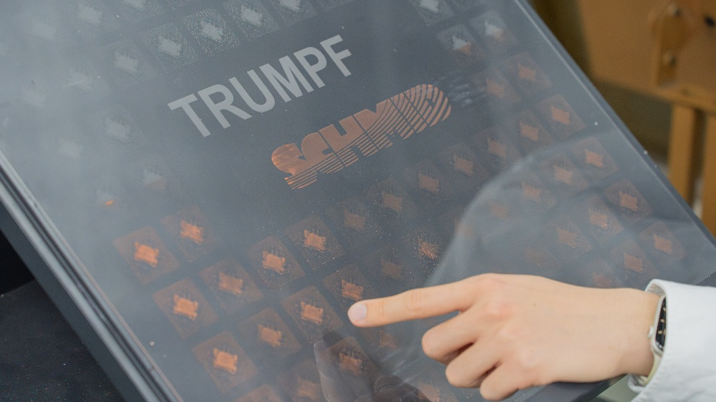
图二：TGV玻璃通孔技术

强大支撑：可拓展平台

TruMicro系列涵盖光纤、碟片与板条放大等多种先进激光技术平台，具备高度可拓展性，可快速响应市场与客户不断发展的应用需求。通快还提供多种波长转换模块：倍频模块可将红外飞秒转换为绿光、紫外乃至深紫外；结合脉宽压缩与高次谐波（HHG）模块，还能产生所需的波长，适用于晶圆检测、光掩模检测等前沿应用领域。
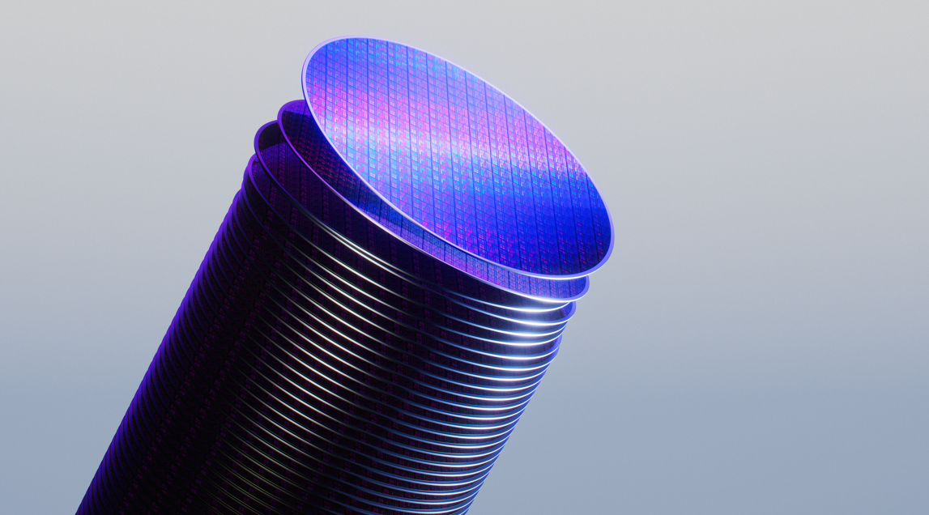
图二：晶圆

关于通快

通快是一家高科技公司，为机床、激光技术和半导体行业提供制造解决方案。公司通过咨询、平台产品和软件推动制造业的数字化互联。通快是用于柔性钣金加工机床和工业激光器及电子电源领域的技术和市场领导者之一。
在2025/26财年，通快拥有16,960名员工，销售额达43亿欧元(初步数据)。通快集团拥有约90家公司，业务遍及几乎所有欧洲国家以及北美、南美和亚洲。公司在德国、法国、英国、意大利、奥地利、瑞士、波兰、捷克共和国、美国、墨西哥和中国设有生产基地。

更多信息，请访问公司网站：www.trumpf.cn 或关注官方微信“通快”。

媒体垂询，敬请联系：
通快中国激光技术
施永娟
电话：+86 512 5367 7105
邮箱：yongjuan.shi@trumpf.com

